Escola Municipal de Educação Básica Augustinho Marcon
Catanduvas(SC), junho de 2020.
Diretora: Tatiana M. B. Menegat.
Assessora Técnica-Pedagógica: Maristela Apª. B. Baraúna.
Assessora Técnica-Administrativa: Margarete P. Dutra.
Professora: Franciely Amaro Ferreira
1º ano

AULA 03 – SEQUÊNCIA DIDÁTICA – PROSEDI – 22 A 26 DE JUNHO

MATERIAIS NECESSÁRIOS: POTE, LÁPIS DE COR, TESOURA E COLA.

OBJETIVOS:
- IDENTIFICAR AS LETRAS DO ALFABETO;
- FORMAR PALAVRAS E FRASES SIMPLES;
- INCENTIVAR A LEITURA BRINCANDO;

PROCEDIMENTOS PARA REALIZAR A ATIVIDADE:

1º ETAPA: ESCREVA EM UMA FOLHA DE OFÍCIO A SEGUINTE FRASE: “POTE DO VOCABULÁRIO” USE SUA CRIATIVIDADE E ENFEITE ESSA FRASE. EM SEGUIDA, COLE A FRASE NO POTE QUE ESCOLHEU.
- EXEMPLO DA ATIVIDADE:
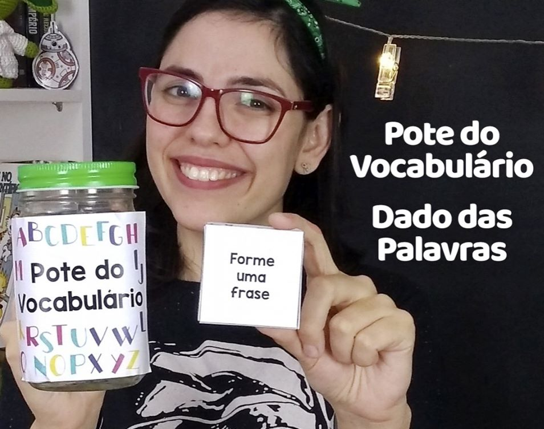

2º ETAPA: RECORTE, PINTE E COLE AS LETRAS DO ALFABETO, EM SEGUIDA COLOQUE DENTRO DE UM POTE DE SUA PREFERÊNCIA.

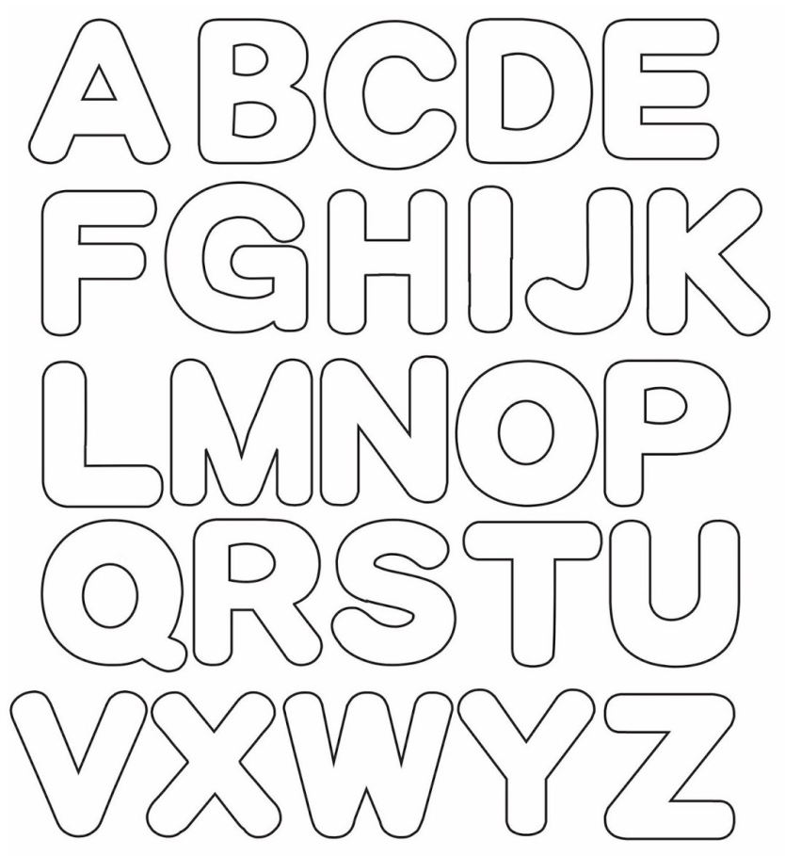

3º ETAPA: CONFECCIONE UM DADO DAS PALAVRAS PARA REALIZAR A BRINCADEIRA: ABAIXO SEGUE MODELO.
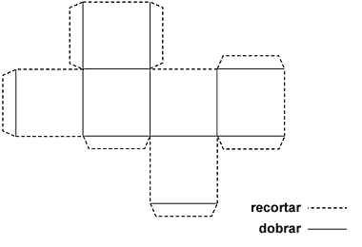

ESCREVA NOS SEIS LADOS AS FRASES SOLICITADAS:
- FORME UMA FRASE;
- FORME PALAVRAS COM A LETRA A
- ESCREVA SEU NOME
- FORME PALAVRAS COM A LETRA B
- ESCREVA O NOME DA PROFESSORA
- DITADO PELOS PAIS

BOA BRINCADEIRA! BOA SEMANA.

